**省政协顶层设计讨论会调研报告**

调研时间：2017年10月17日 上午

贵州省政协下属各个机构职能如图1所示，下属两个厅级机构，专门委员会和办公厅。分别负责提案管理和机构办公任务。

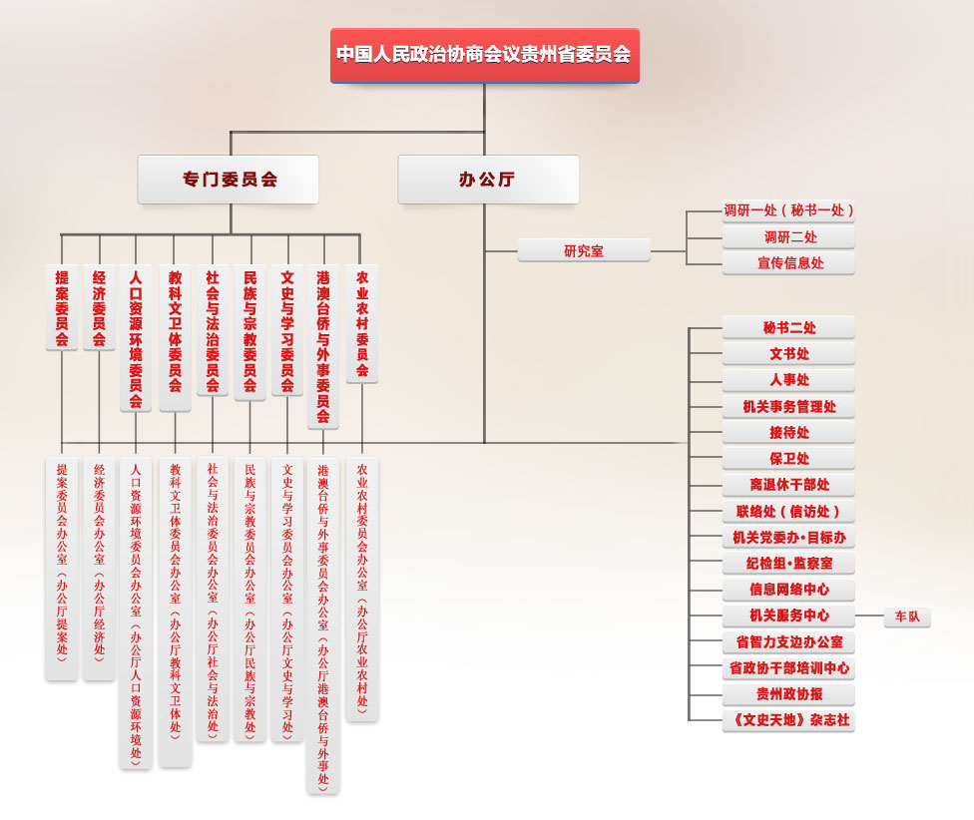

图1 贵州省政协机构职能分布图

通过讨论交流，专门委员会领导层架构有以下两个特点：

1. 专委会主任通常为退居二线的厅级领到担任；
2. 专委会副主任通常为常驻领导，且通常为事务处理的经办人和负责人。

专委会主要服务于提案委员，其负责的工作有：

1. 提案调研，为提案委员提供前期的提案数据支持；
2. 交流接待访问，安排提案委员的交流活动，接待其他城市如港澳地区的提案委员（祖籍贵州，成为贵州政协委员）；
3. 提案整理，整理历史提案及当前提交的提案。

专委会下分的各个委员会细化的9大委员会在细化的提案方面各司其职，9大委员会代表了社会提案的9大方向，各自有其工作中鲜明的特点，需要找到其共性需求来做之后的系统设计，应选取两三个具有代表性的委员会作为之后详细的需求调研单位，其中，提案委员会为系统中的核心，为必选单位重点调研。

省政协下属的办公厅分为研究室和秘书处、人事处等政协工作保障机构，其中研究室的调研一处（秘书一处）主要负责经考察筛选后的省提案上报，宣传信息处的宣传文档主要取材于贵州政协报。同理，办公厅及保障机构下分机构职能不一，应择选三四个机构作为后续调研对象。

省政协现已建设有一个提案系统，目前尚不清楚是否属于内部系统。省政协的提案后续需要转交给其他政府机构进行阅读、建议和审批，其进入系统方式为省政协提供专门账号供其他政府机构进行访问，并管理相关部分的提案。

省政协的系统现在尚未迁云，包括之后拟筹建的茶云等系统皆未实现迁云，但之后会逐步往云平台上迁移。目前省政协的信息化系统存在以下几个问题：

1、未能建立统一的信息化办公平台  
 2、未建设省政协统一的标准化数据库

3、未建设政协与政府信息化互通渠道

且后续的信息化建设方案还需要参照全国政协信息化建设规划草案（目前未找到）的规划方向来建设，向国家级政协的信息化建设架构靠拢。

以上为本人于2017年10月18日上午参加省政协信息化系统顶层设计讨论会的调研报告，由于讨论人员为主任秘书，对政协业务不太熟练，后续还需要进行更深层次的调研，以了解省政协下属部门的工作方式及信息化建设需求。